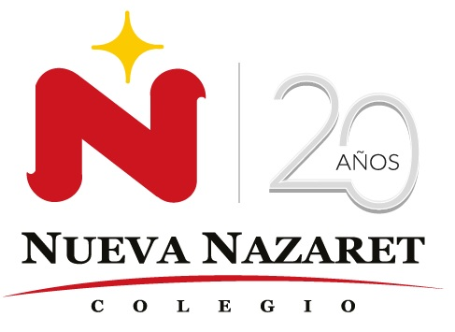
Nuestra misión: “ Formar hombres y mujeres Cristianos , Nobles y Capaces ”

Curso: Séptimo Básico
Asignatura: Inglés

Clase: 7 Expressing Suggestions, Obligation and Prohibition

Instructivo:
- Ingresa a google classroom con el código opyrwsq
- Descargar el power point sobre cantidades “Modal Verbs”
- Desarrolla las actividades asignadas en contenido. Usando el power point si lo necesitas.
- Luego envía tus actividades finalizadas al e-mail hruiz@colegionuevanazaret.cl Indicando nombre del alumno y curso.
- Si tienes el cuadernillo del estudiante, puedes desarrollar las actividades hasta la pág. 25

Contenido:

Actividades
- Classify the verbs in could or couldn’t. (eat – write – sleep- swim- crawl – cry – type – read – run – drink)

When I was a baby I could | When I was a baby I couldn’t

- Complete the sentences with the correct Word from the box. (escoge la opción correcta)

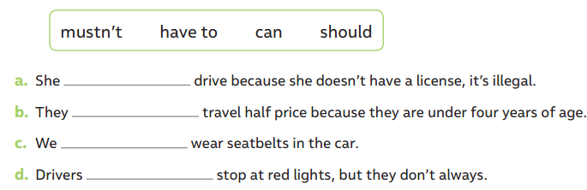 “

- Put the verbs in the correct box. (pon los verbos en la caja correcta)
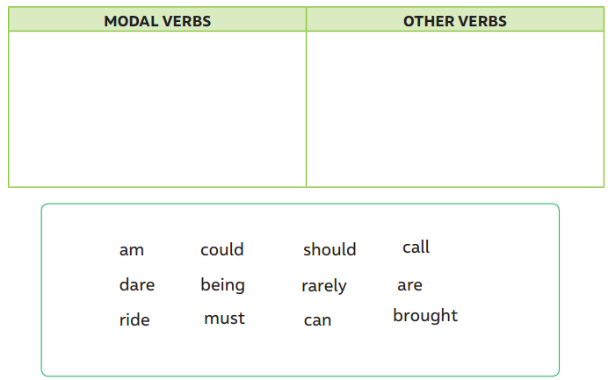

- Decide if the sentences below express suggestion (S), obligation (O) or prohibition (P). (Decide si las oraciones de abajo expresan sugerencia (S), obligación (O) o prohibición (P))

a. You must listen to your parents. ________________________________
b. We could help clean the neighborhood. __________________________
c. Don’t throw trash on the street! ________________________________
d. You mustn’t speak loudly in the library. __________________________
e. We could start soon. __________________________

5. Complete sentences by connecting the two parts. (completa las oraciones conectando las dos partes)

A. You have _______ respect any sign you see in the street.
B. You could _______ go to school by bicycle if you want to exercise.
C. What do I need _______ say no to a healthier life.
D. You must _______ to buy to start exercising?
E. Don’t _______ to stop at a red light

